БЕЛОРУССКИЙ ГОСУДАРСТВЕННЫЙ УНИВЕРСИТЕТ
ФАКУЛЬТЕТ ПРИКЛАДНОЙ МАТЕМАТИКИ И ИНФОРМАТИКИ

ЛАБОРАТОРНАЯ РАБОТА № 9
Вычислительные методы алгебры

Решение проблемы нахождения собственных значений методами Леверрье и Фаддеева

Манец Мария
2 курс 1 группа
Преподаватель :
Будник А. М.

Постановка задачи
Рассматриваем матрицу A.
Для заданной матрицы А найти минимальный многочлен методом Леверрье, а также методом Фаддева найти максимальное собственное значение и собственный вектор, соответствующий этому собственному значению.

Входные данные:
Исходная матрица А находится в файле «А.txt». Считываем её из файла и получаем матрицу А, размером n*n.

Выходные данные:
Вывод составляет 19 строк. 1 строка — коэффициенты минимального многочлена, найденные методом Леверрье, 3 - коэффициенты минимального многочлена, найденные методом Фаддеева,5-максимальное собственное значение, 7-11 — собственный вектор, 13-19 — вектор невязки.
Данные:
Матрица А (Вариант 17) (домноженная на АТ):
0.37027354999999995 0.007562170000000007 0.07035566 -0.042155609999999996 0.297979
0.007562170000000007 0.64393589 -8.6856E-4 0.059534389999999986 0.030736150000000004
0.07035566 -8.6856E-4 0.40933076000000007 -0.11381522000000002 0.1545342
-0.0421556099999996 0.0595343899999986 -0.11381522000002 0.41957310999997 -0.0262474
0.297979 0.030736150000000004 0.1545342 -0.0262474 0.56529286

Алгоритм решения и формулы
Как и в предыдущих задачах рассматривать будем A=A^{T}*A;
Метод Леверье состоит в нахождении коэффициентов 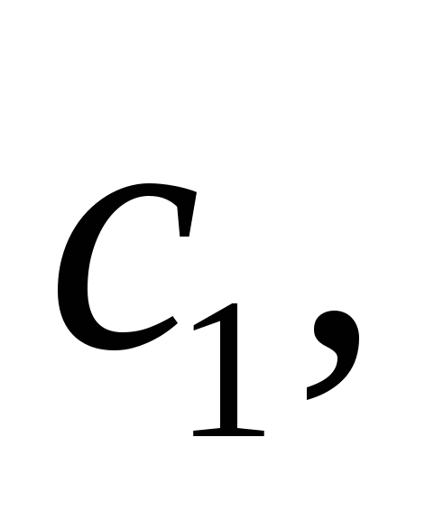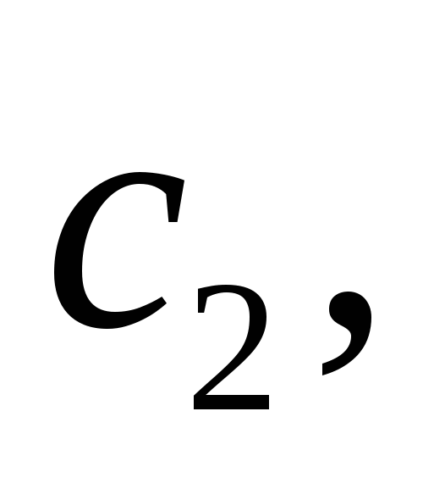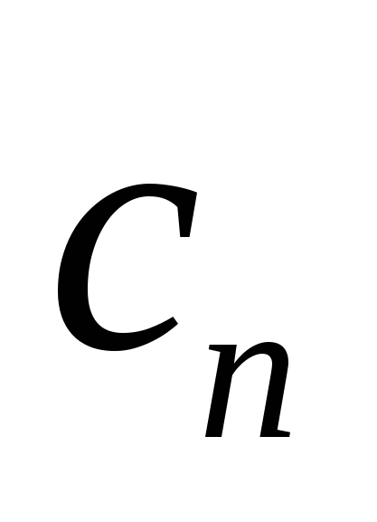 характеристического многочлена
(1)
Для изложения метода введем понятие о следе матрицы. Под следом матрицы 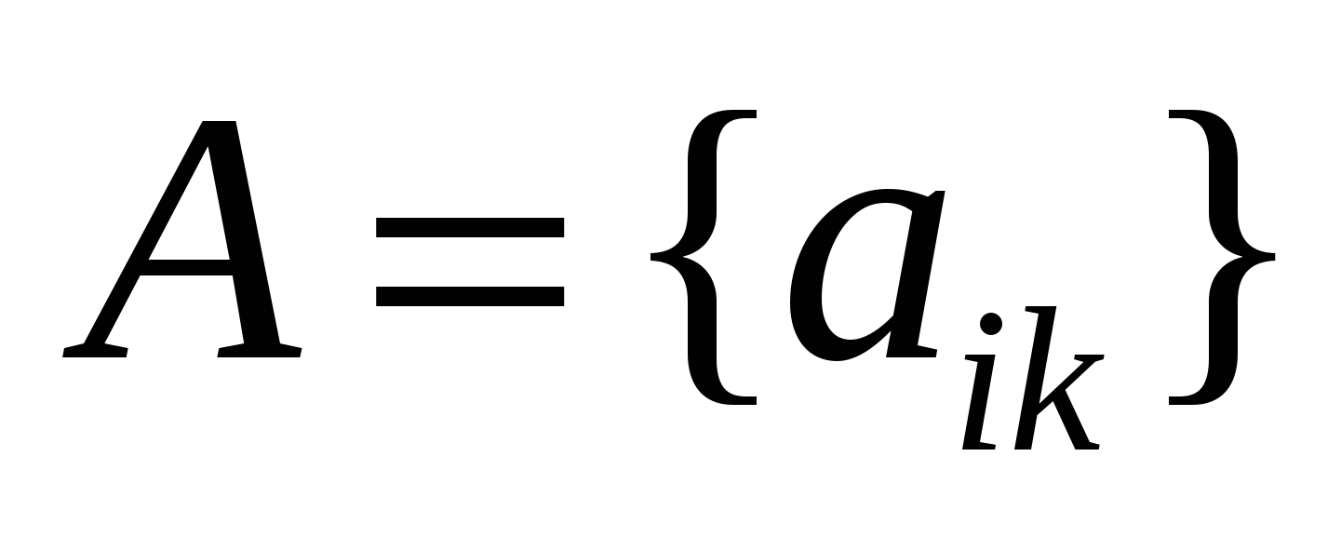понимают сумму диагональных элементов этой матрицы:
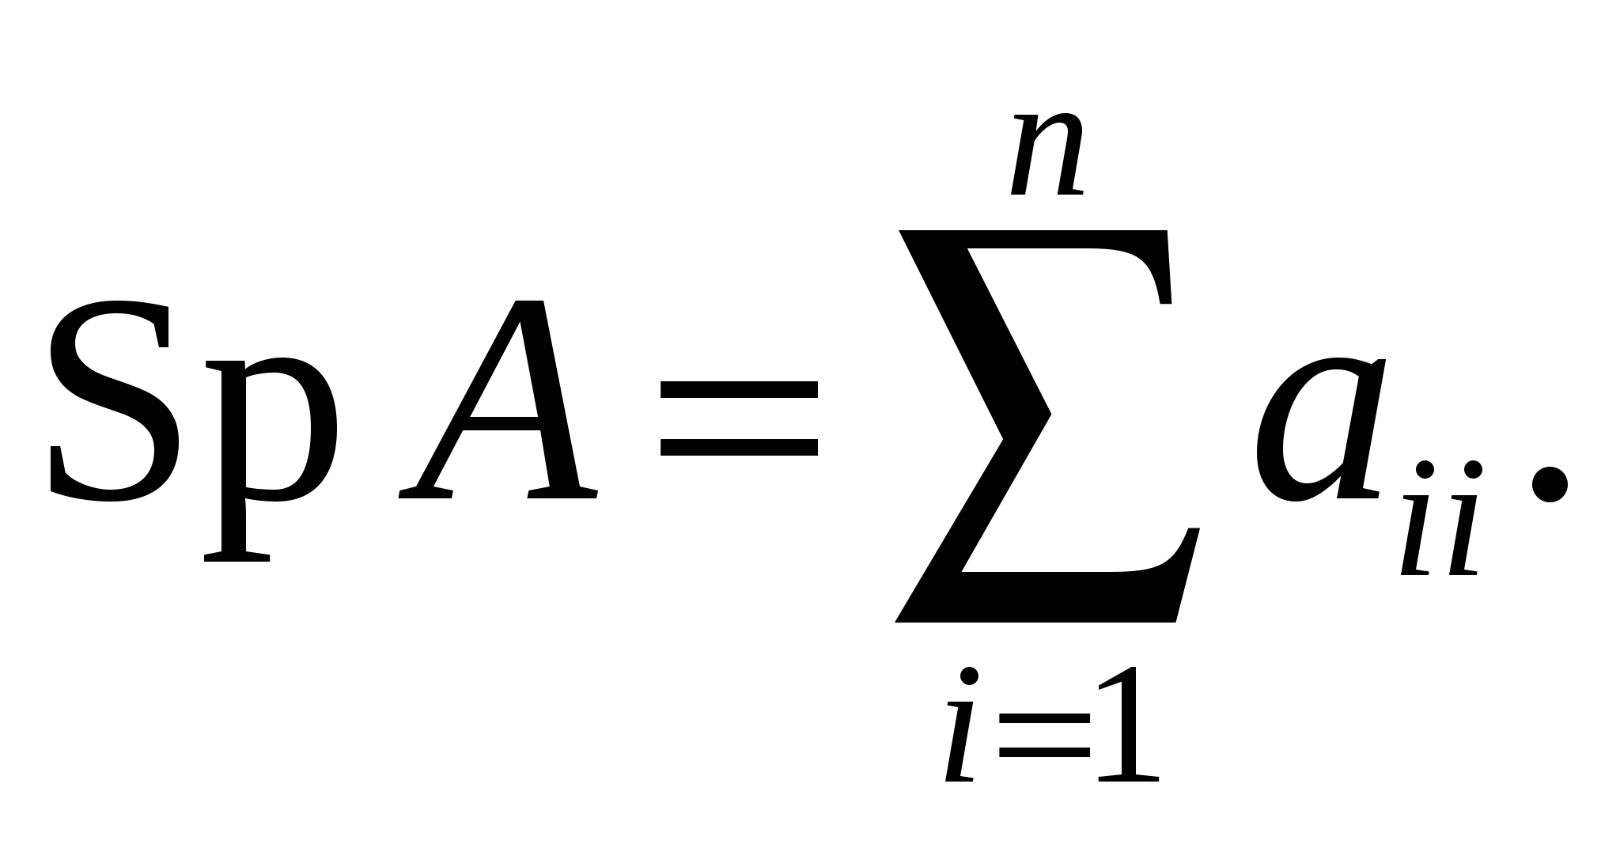
Обозначим через 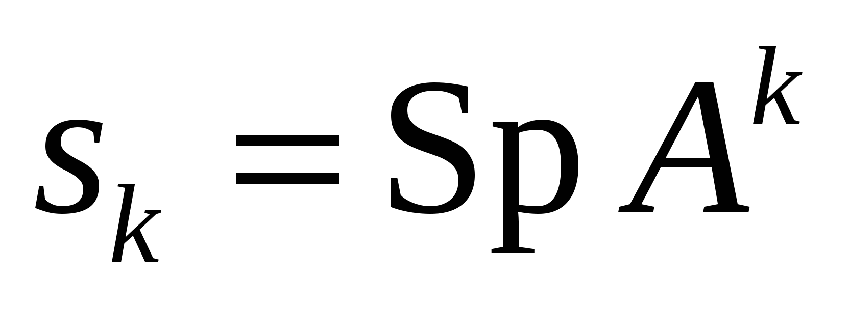след матрицы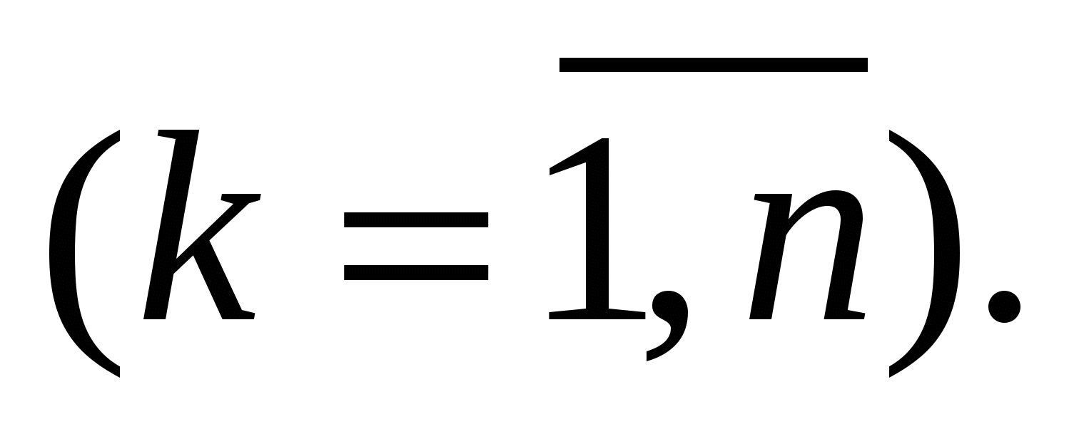Тогда справедливы соотношения, известные под названием формул Ньютона:
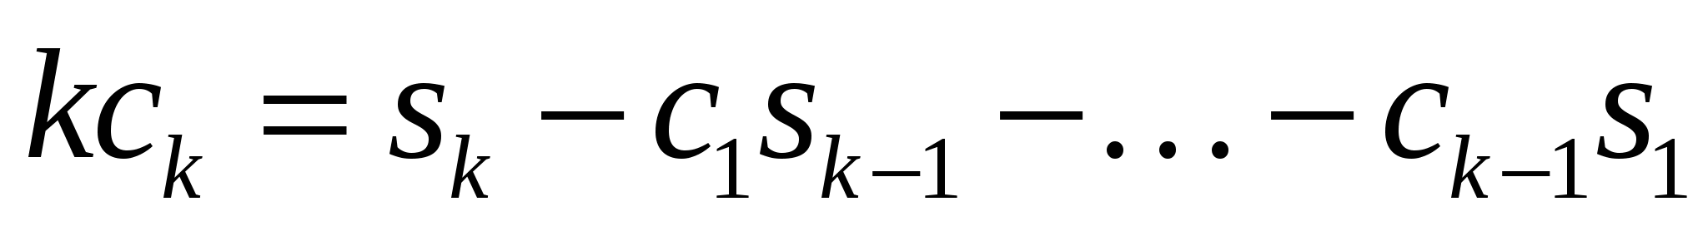или
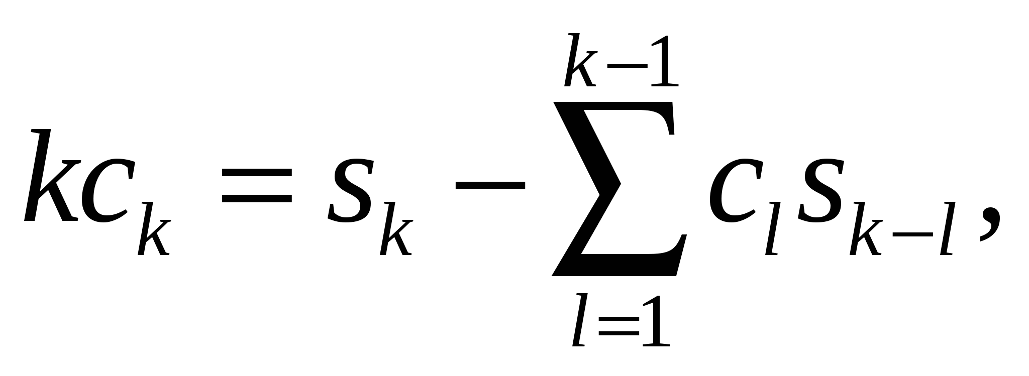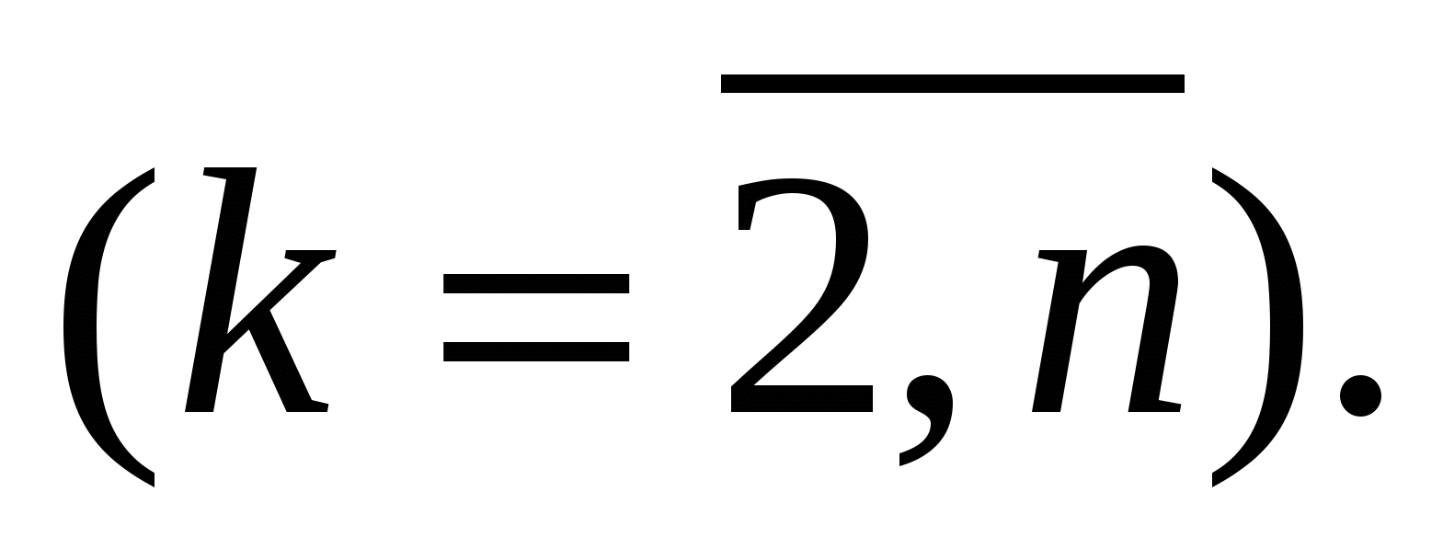(2)
Первый коэффициент находится как 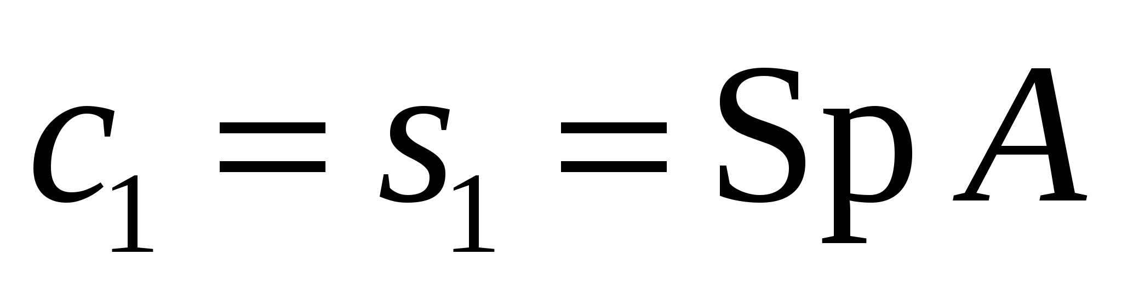. Остальные из рекуррентного соотношения (2).
Таким образом, процесс вычисления сводится к последовательному вычислению степеней матрицы A, затем к вычислению их следов и, наконец, к решению рекуррентной системы (2).
В методе Фаддеева предлагается вместо следов степеней 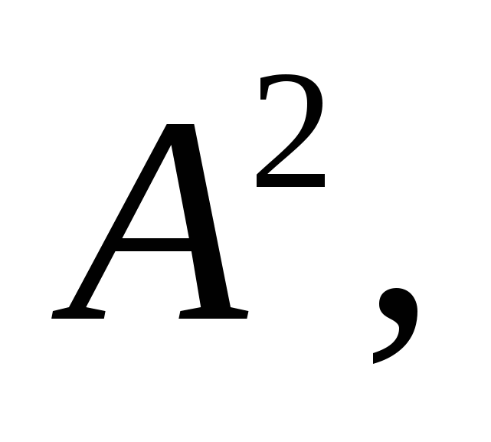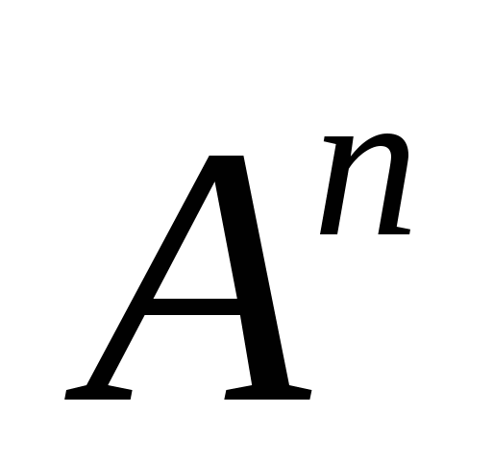вычислить последовательно следы некоторых других матриц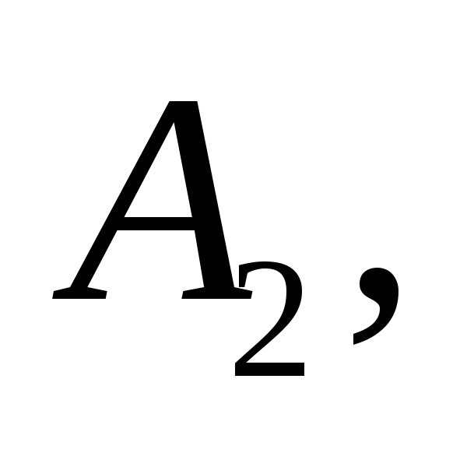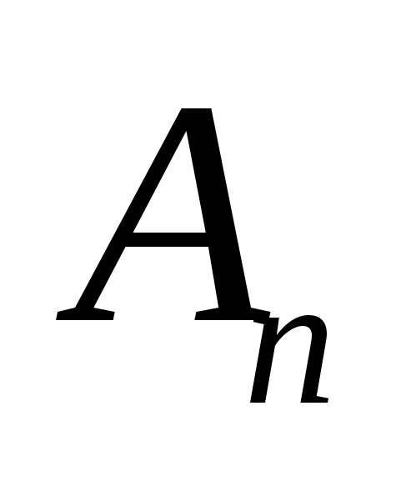, построенных следующим образом:
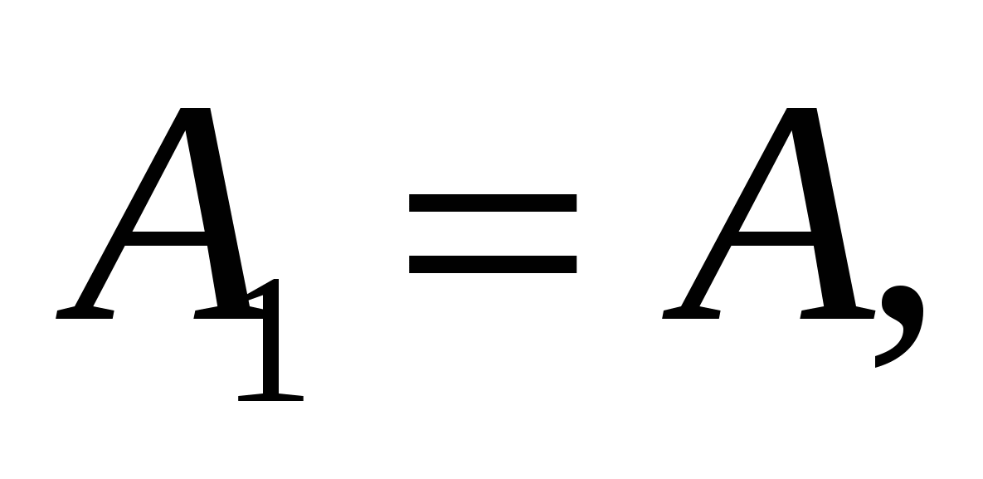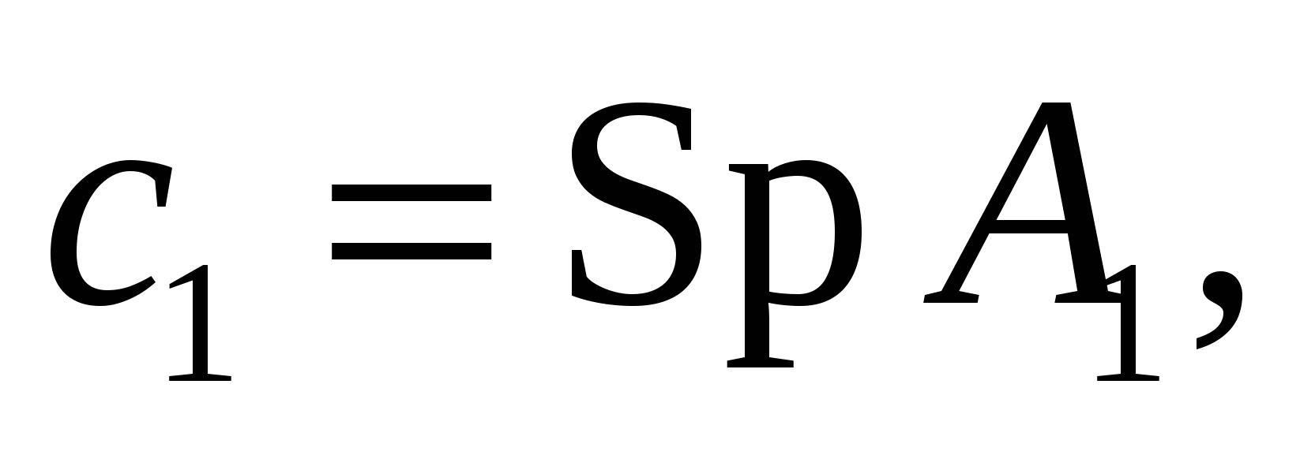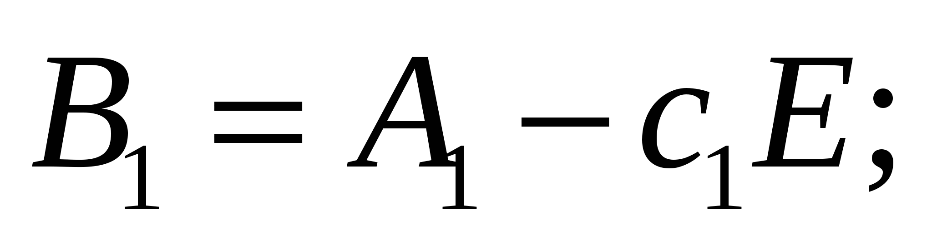
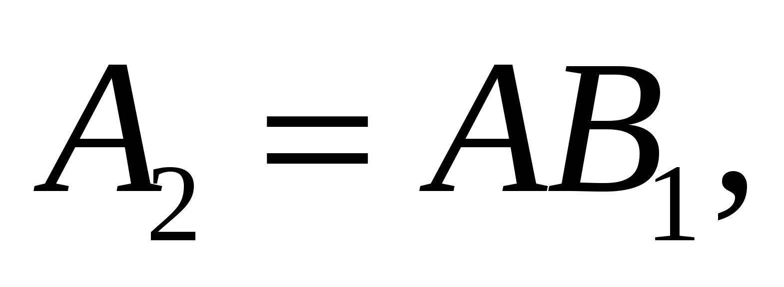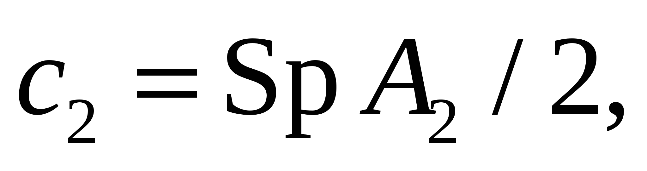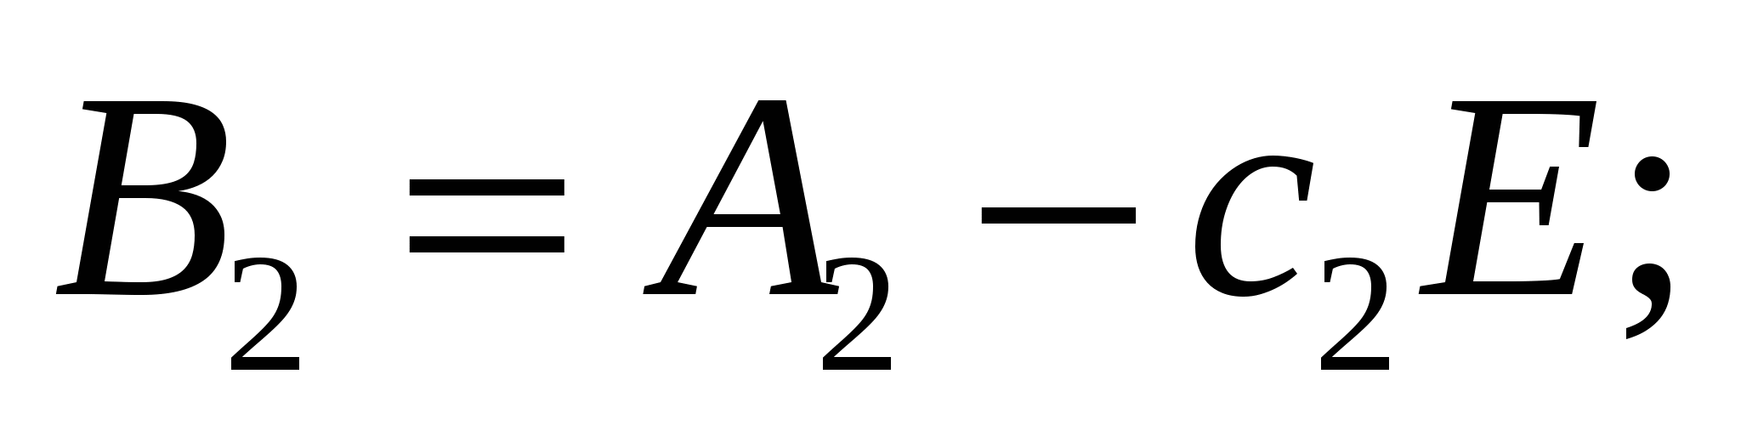
…
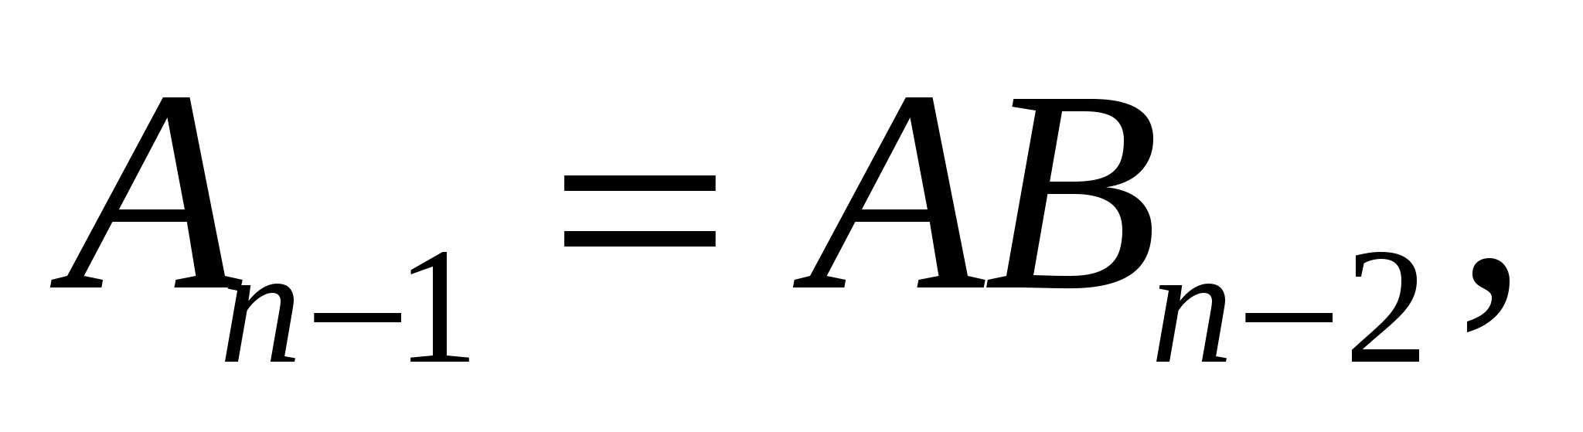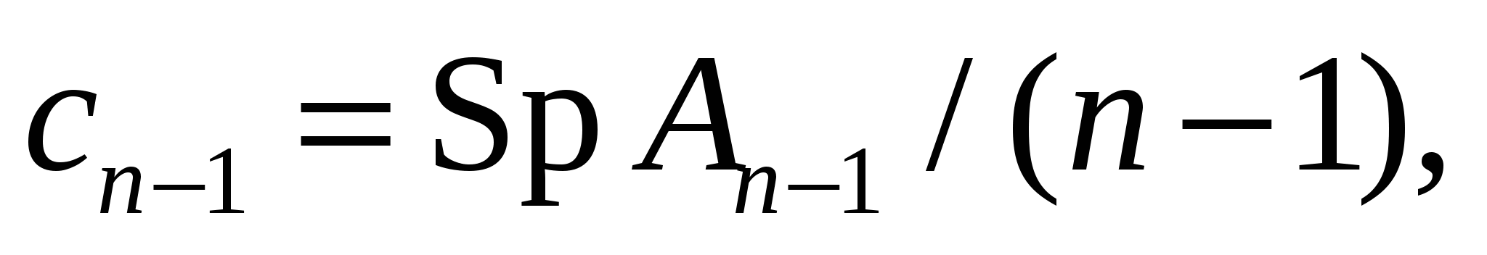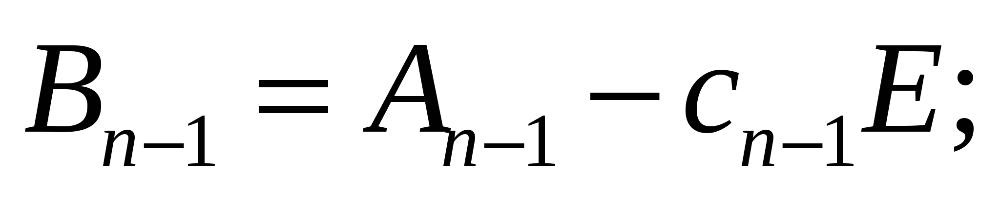
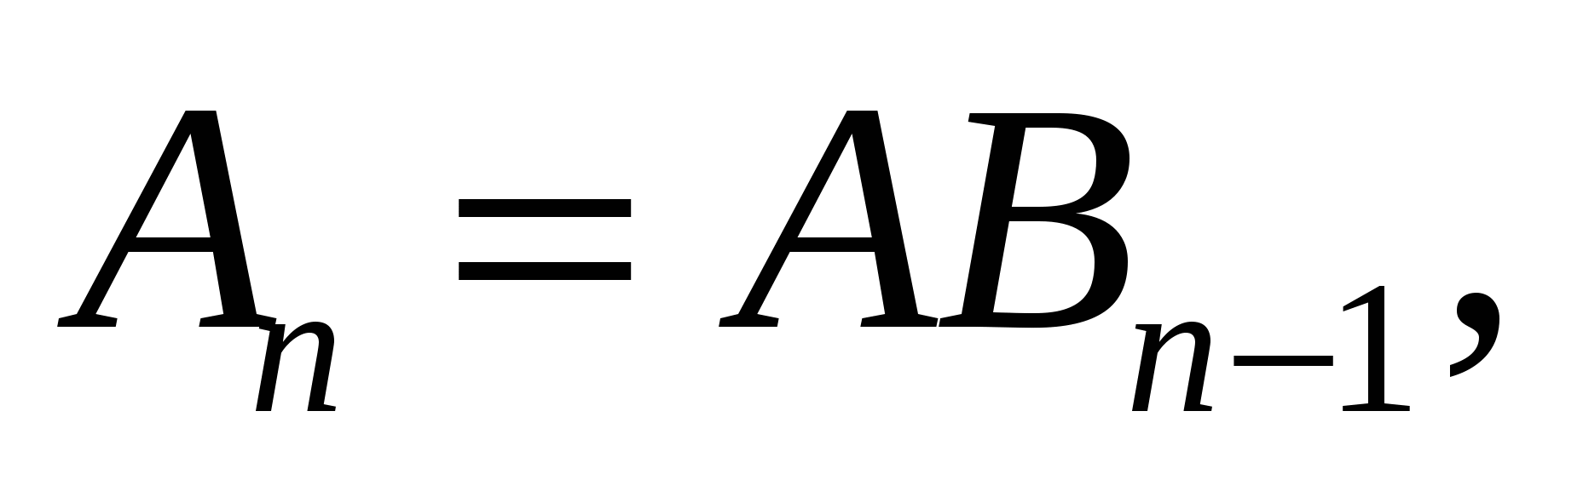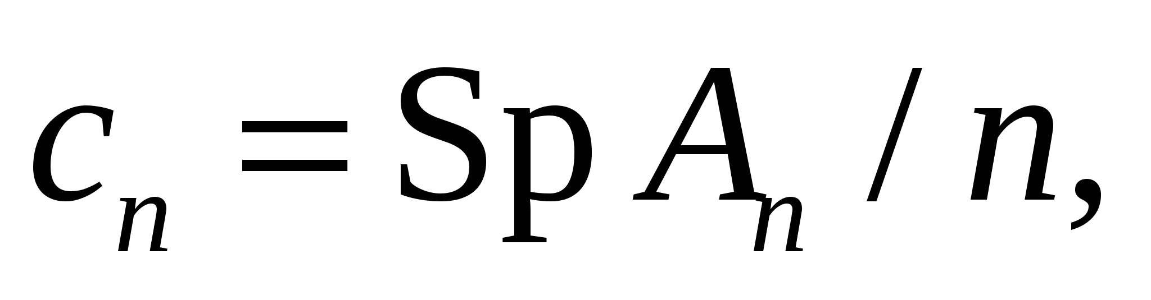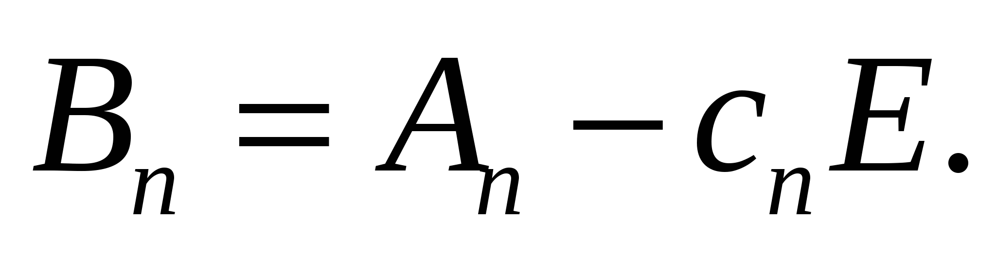
Данный метод позволяет найти не только коэффициенты характеристического многочлена, но и дает возможность определить собственные векторы матрицы. Найдем собственные вектора матрицы A. Пусть собственные числа уже вычислены и при этом оказались различными. Построим матрицу
где – матрицы, вычисленные в процессе нахождения коэффициентов характеристического многочлена, а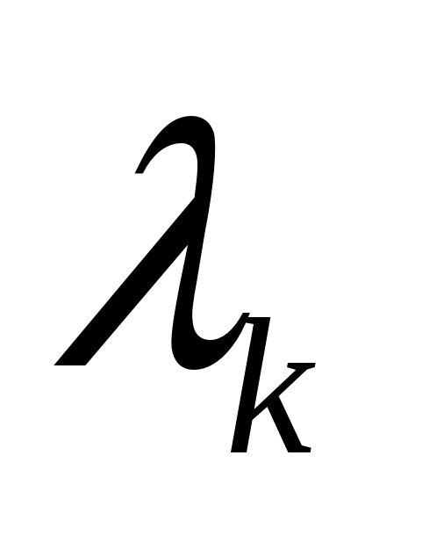есть k-е собственное число матрицы A. Каждый столбец матрицы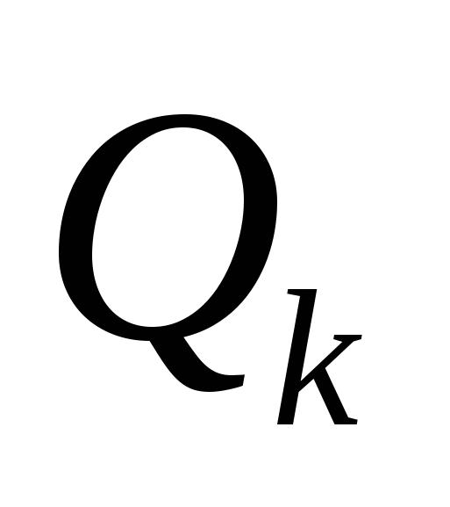состоит из компонент собственного вектора, принадлежащего собственному числу .

Листинг
import java.io.File;
import java.util.Scanner;
import java.util.Arrays;
import java.util.Collections;
import java.io.IOException;
class Ex extends Exception
{
Ex(String message)
{
super(message);
}
}
public class LevereFadeev {
public static double[][] readMatrix(String filename) throws Ex{
double [][] k= new double[10][10];
int checkLength=-1;
int row=0;
try{
Scanner in = new Scanner(new File(filename));
while (in.hasNextLine()){
String line = in.nextLine();
String [] c=line.split("\\s+");
if (checkLength==-1){
checkLength=c.length;
}
else{
if (c.length!=checkLength) throw new Ex("check numbs of args in this line");
}
try{
for (int i=0; i<c.length; i++){
k[row][i]= Double.valueOf(c[i]);
}
}
catch(NumberFormatException e){
System.err.println("Some args are not numbers in this line "+e.getMessage());
System.exit(0);
}
row++;
}
}
catch(IOException u){
System.err.println("don't find file"+u.getMessage());
System.exit(0);
}
double [][] matrix=new double[row][checkLength];
for (int i=0; i<row; i++)
for (int j=0; j<checkLength; j++)
matrix[i][j]=k[i][j];
return matrix;
}
public static double[][] mult(double [][] m1, double [][] m2) throws Ex{
if (m1[0].length!=m2.length) throw new Ex("Can't multiply it");
int raw=m1.length, len=m2[0].length, o=m2.length;
double [][] answer=new double[raw][len];
for (int i=0; i<raw; i++)
for (int j=0; j<len; j++)
for (int t=0; t<o; t++)
answer[i][j] += m1[i][t] * m2[t][j];
return answer;
}
public static void print(double [][] m){
for (int i = 0; i < m.length; i++) {
for (int j = 0; j < m[0].length; j++) {
System.out.print(m[i][j]+" ");
}
System.out.println();
}
System.out.println();
}
public static double[][] transpon(double [][] m){
double buffer[][] = new double [m[0].length][m.length];
for (int i=0; i<m.length; i++)
{
for (int j=0; j<m[i].length; j++)
{
buffer[j][i]=m[i][j];
}
}
return buffer;
}
public static void printR(double [][] A, double [][] b){
int n=A.length;
for (int i=0; i<n; i++)
A[i][0]-=b[i][0];
print(A);
System.out.println(norma(A));
System.out.println();
}
public static double norma(double [][]r){
double norma=Math.abs(r[0][0]);
for (int i=1; i<r.length; i++)
if (Math.abs(r[i][0])>norma)
norma=Math.abs(r[i][0]);
return norma;
}
public static double scalarPr(double [][] x1, double [][] x2){
double answer=0;
for (int i=0; i<x1.length; i++)
answer+=x1[i][0]*x2[i][0];
return answer;
}
public static double[][] minus(double[][] Ax, double [][]b){
int n=Ax.length;
double [][] f=new double [n][Ax[0].length];
for (int i=0; i<n; i++)
for (int j=0; j<Ax[0].length; j++)
f[i][j]=Ax[i][j]-b[i][j];
return f;
}
public static double[][] getE(int n){
double [][] E =new double[n][n];
for (int i = 0; i < n; i++)
for (int j = 0; j < n; j++)
{
E[i][j] = 0.0;

if (i == j)
E[i][j] = 1.0;
}
return E;
}
public static double[][] multDouble(double[][] r, double n){
int N=r.length;
double [][] f=new double [N][r[0].length];
for (int i=0; i<r.length; i++)
for (int j=0; j<r[0].length; j++)
f[i][j]=r[i][j]*n;
return f;
}
public static void Levere(double [][] A)throws Ex{
int n=A.length;
double[][]copy=A;
double[][]p=new double [n][1];
double[][] S=new double [n][1];
for (int i=0; i<n; i++){
for (int j=0; j<n; j++){
S[i][0]+=A[j][j];
}
p[i][0]=S[i][0];
if(i>0){
for (int k=i; k>0; k--){
p[i][0]-=p[i-k][0]*S[k-1][0];
}
}
p[i][0]/=(i+1);
A=mult(A,copy);
}
print(transpon(p));
}
public static void Fadeev(double [][]A)throws Ex{
int n=A.length;
double[][]copy=A;
double max=0.8624765295908; //программа запускается дважды и это значение вносится во второй запуск
double[][]y=new double[n][1];
y[0][0]=1;
double[][]p=new double [n][1];
double S=0;
double[][]B=new double[n][n];
for (int i=0; i<n; i++){
S=0;
for (int j=0; j<n; j++)
S+=A[j][j];
p[i][0]=S/(i+1);
B=minus(A, multDouble(getE(n),p[i][0]));
A=mult(copy, B);
if(i<n-1)
for (int j=0; j<n; j++){
y[j][0]=max*y[j][0]+B[j][0];
}
}
for (int i=0; i<n; i++){
y[i][0]/=y[n-1][0];
}
print(transpon(p));
print(y);
print(minus(mult(copy,y),multDouble(y,max)));
}
public static void main(String[] args) throws Ex{
double [][]A=readMatrix("A.txt");
A=mult(transpon(A),A);
Levere(A);
Fadeev(A);
}
}
Результаты и вывод
Выходные данные:
1 2.40840617 -2.15516838868444 0.8842919035392978 -0.16375257418149375 0.010703736955091659

1 2.40840617 -2.1551683886844395 0.8842919035392972 -0.16375257418149358 0.010703736955091742

0.8624765295908

0.7008520129403139
0.09629900790165391
0.5110271510465462
-0.24434629372362787
1.0

1.092459456231154E-13
-9.71445146547012E-17
-4.996003610813204E-16
2.220446049250313E-16
-3.1086244689504383E-15
Вывод:
Как видно из полученных результатов, расхождение у коэффициентов минимального многочлена, полученных этими способами начинаются только в -16 порядке, так они построены на одинаковых рассуждениях, а само расхождение появляется только в результате вычислительных погрешностей. Модификация метода Леверрье Фаддеевым позволяет получить не только минимальный многочлен, но и построить соответствующие собственные вектора, с точностью выше, чем у метода Данилевского и ниже, чем у метода Крылова.

